

**RCV 3**

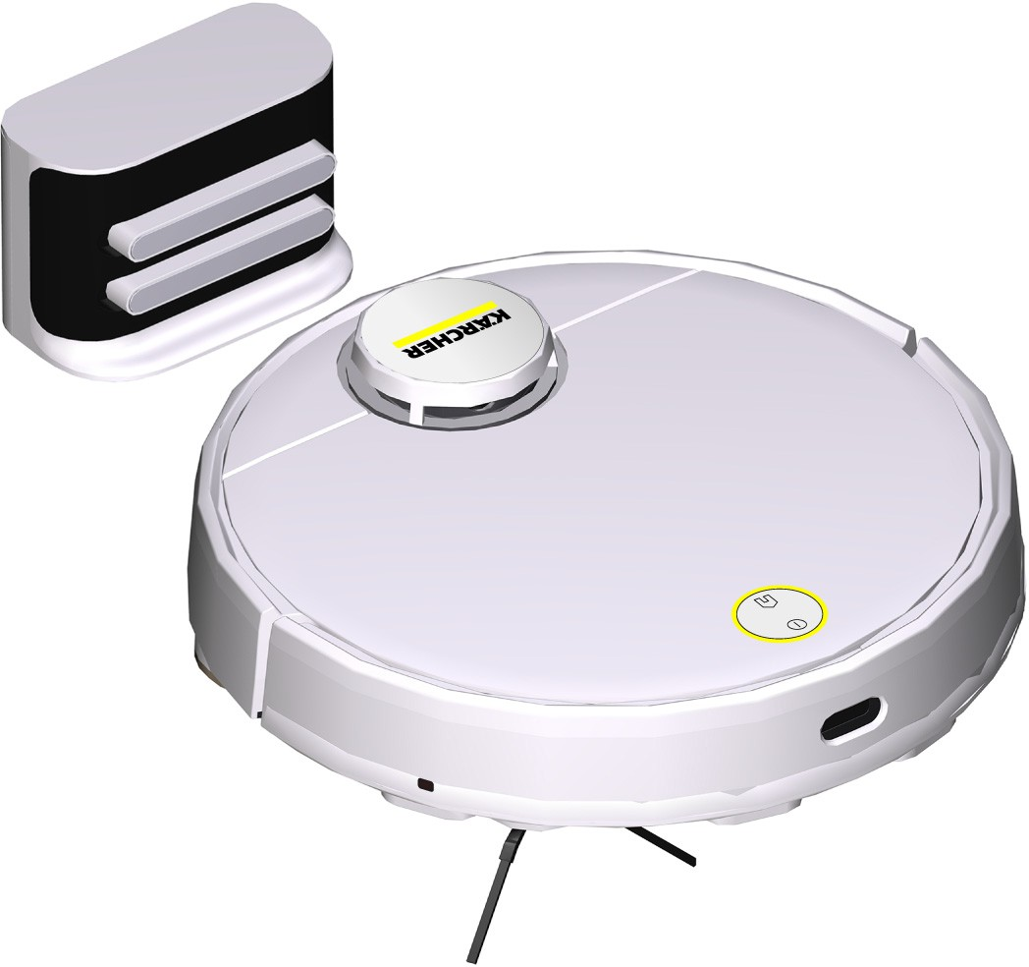





97780100 (11/23)

A

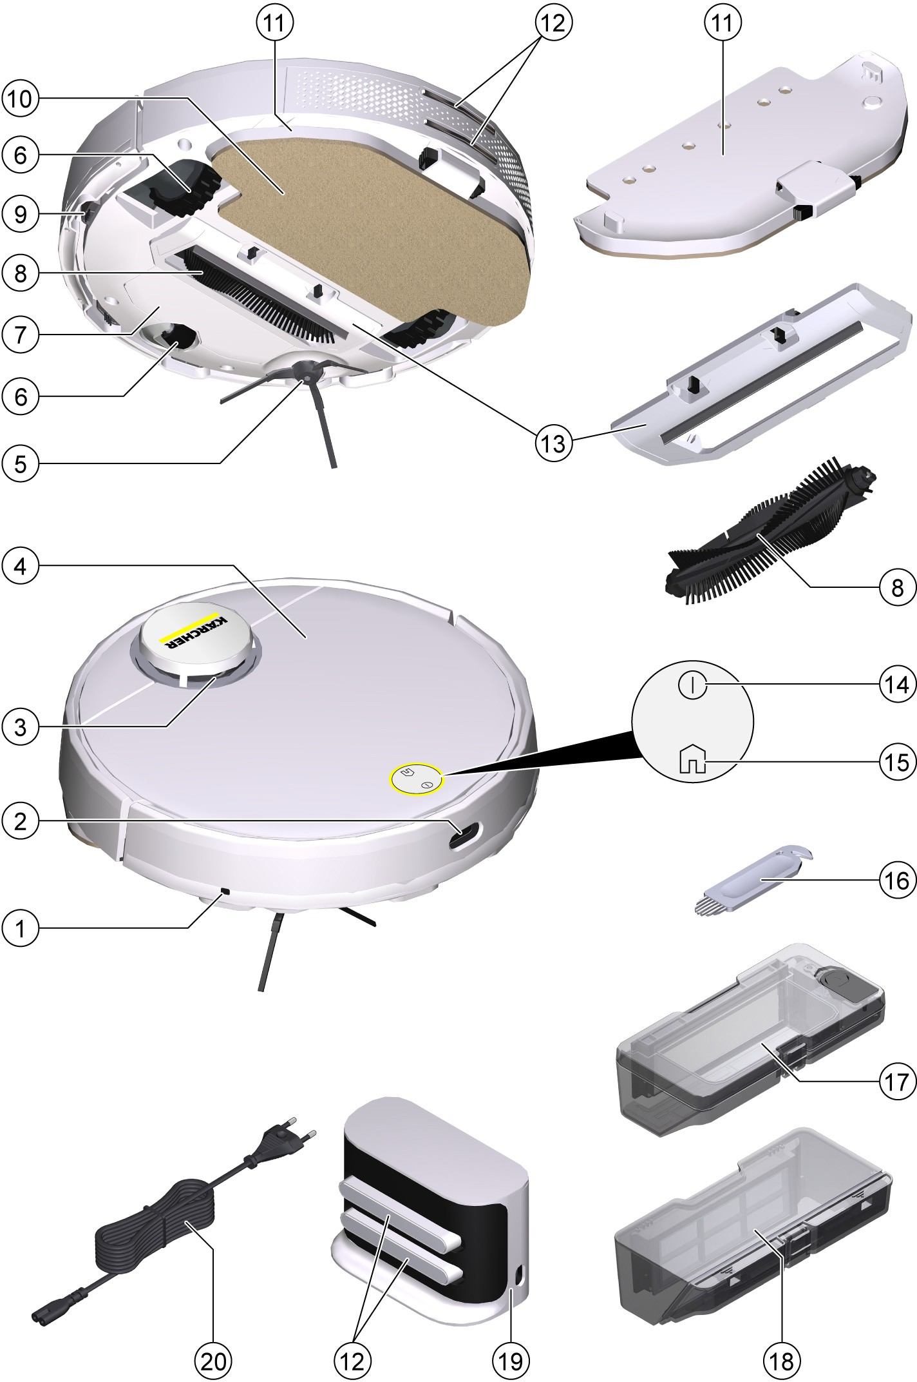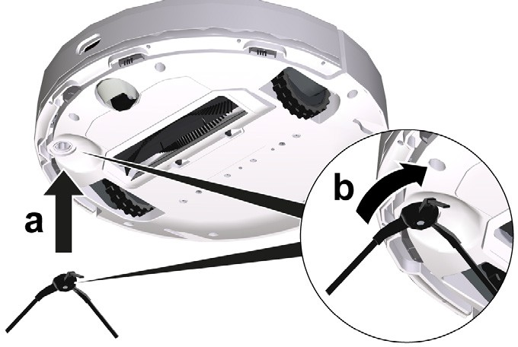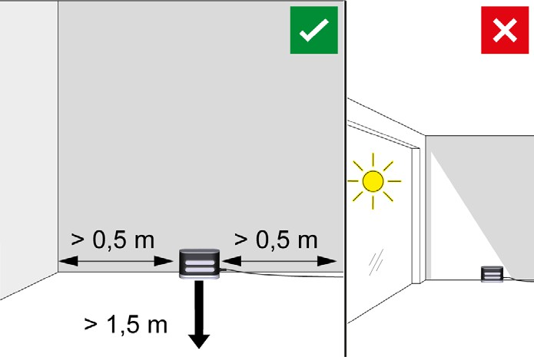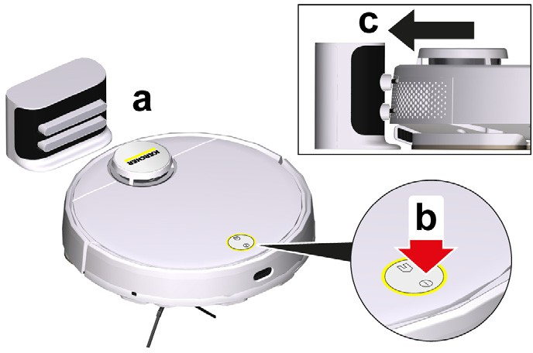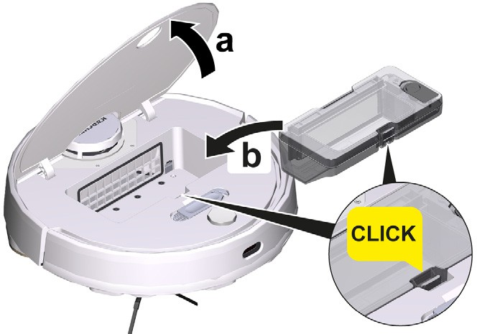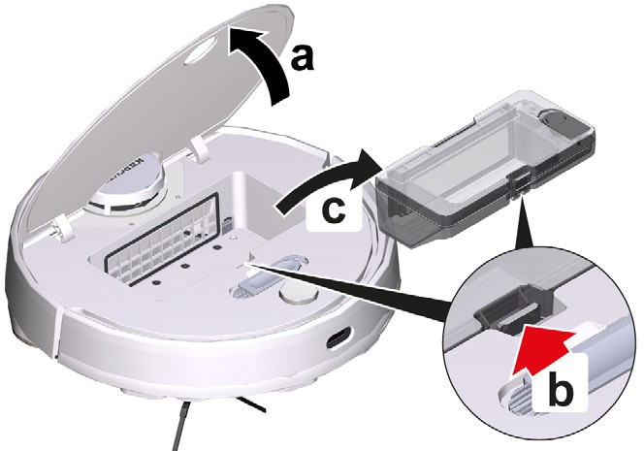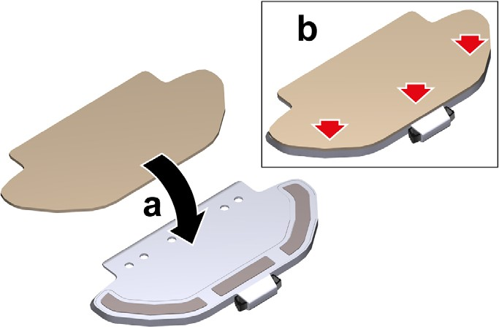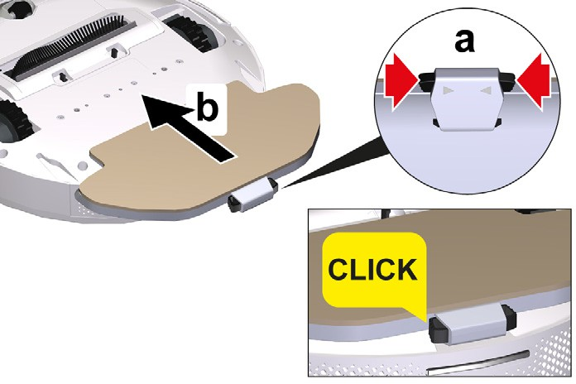

|  |  |
| --- | --- |
| **B** |  |
|  | |

|  |  |
| --- | --- |
| **C** |  |
|  | |

|  |  |
| --- | --- |
| **D** |  |
|  | |

|  |  |
| --- | --- |
| **E** |  |
|  | |

|  |  |
| --- | --- |
| **F** |  |
|  | |

|  |  |
| --- | --- |
| **G** |  |
|  | |

|  |  |
| --- | --- |
| **H** |  |
|  | |

|  |  |
| --- | --- |
| **I** |  |
|  | |

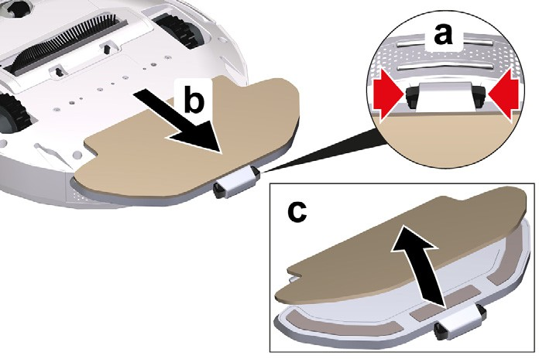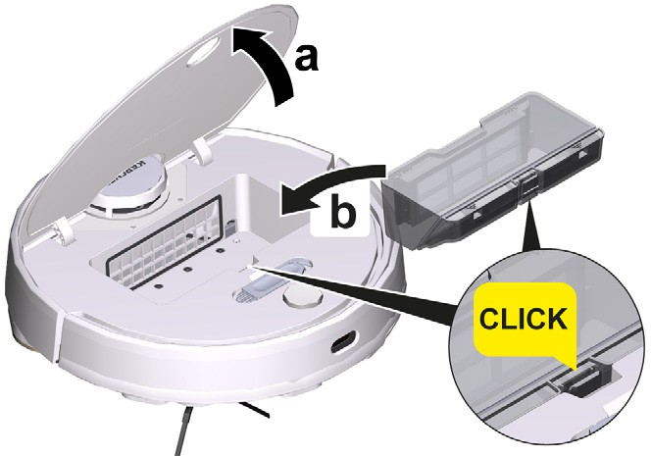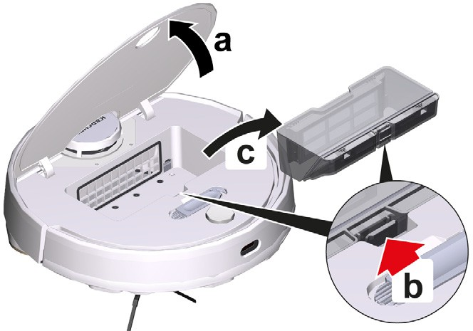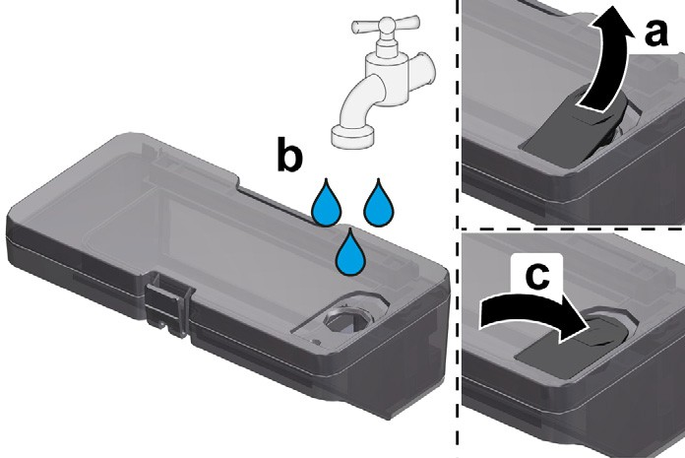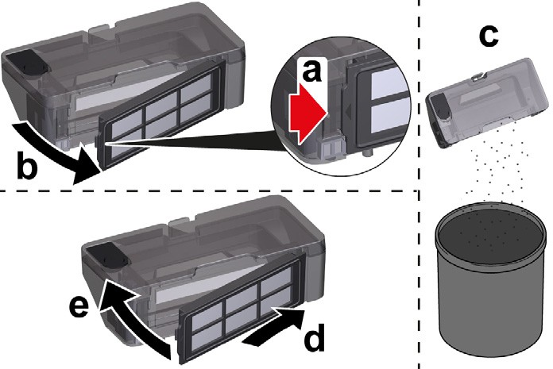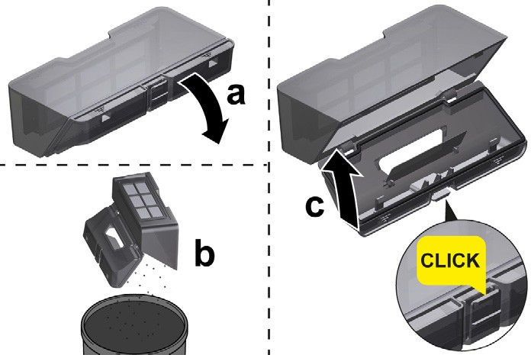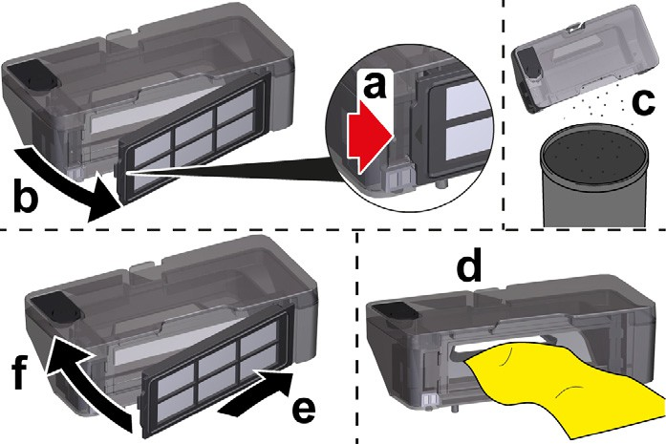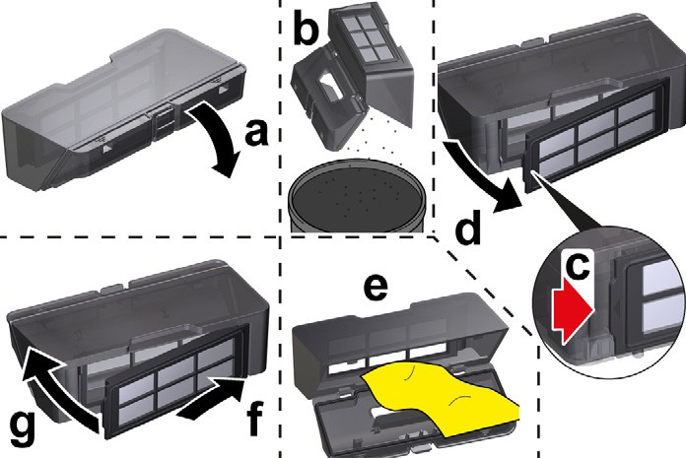

|  |  |
| --- | --- |
| **J** |  |
|  | |

|  |  |
| --- | --- |
| **K** |  |
|  | |

|  |  |
| --- | --- |
| **L** |  |
|  | |

|  |  |
| --- | --- |
| **M** |  |
|  | |

|  |  |
| --- | --- |
| **N** |  |
|  | |

|  |  |
| --- | --- |
| **O** |  |
|  | |

|  |  |
| --- | --- |
| **P** |  |
|  | |

|  |  |
| --- | --- |
| **Q** |  |
|  | |

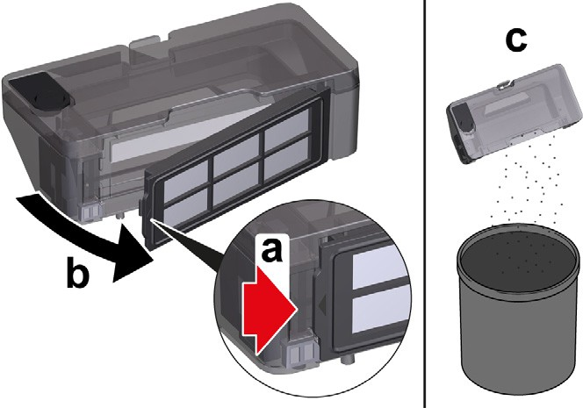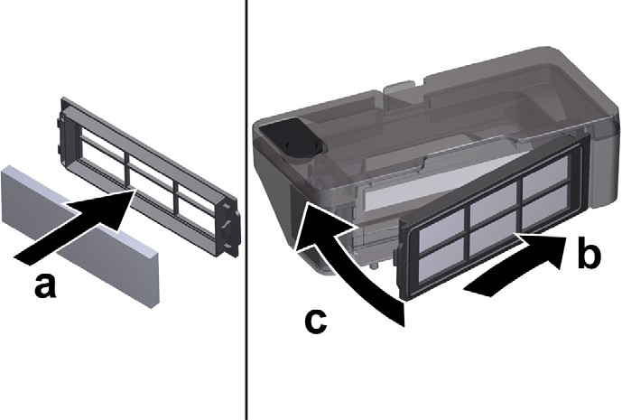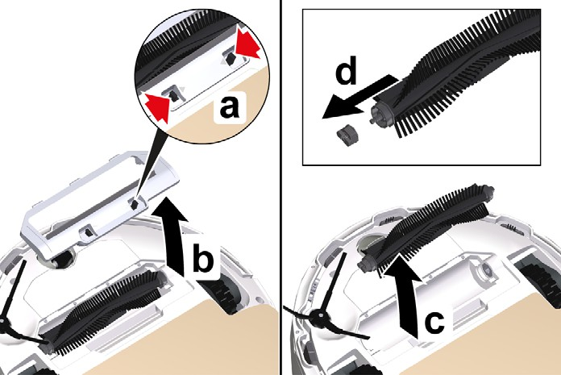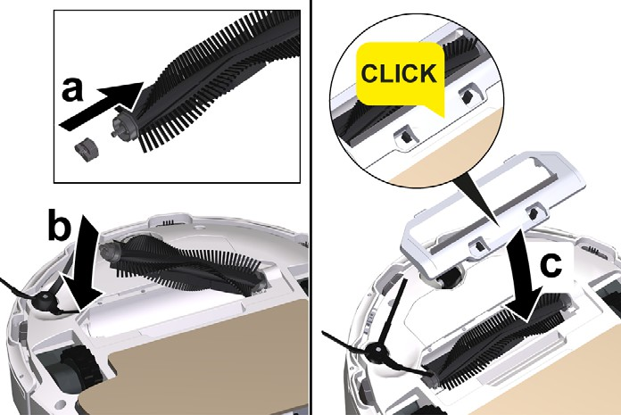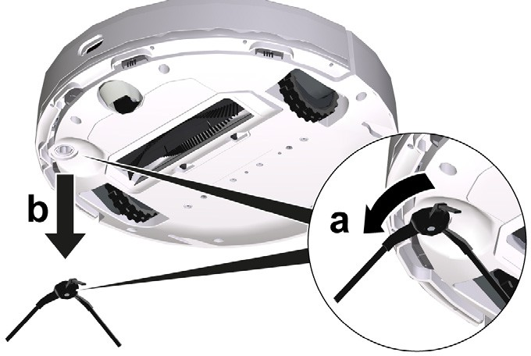

|  |  |
| --- | --- |
| **R** |  |
|  | |

|  |  |
| --- | --- |
| **S** |  |
|  | |

|  |  |
| --- | --- |
| **T** |  |
|  | |

|  |  |
| --- | --- |
| **U** |  |
|  | |

|  |  |
| --- | --- |
| **V** |  |
|  | |

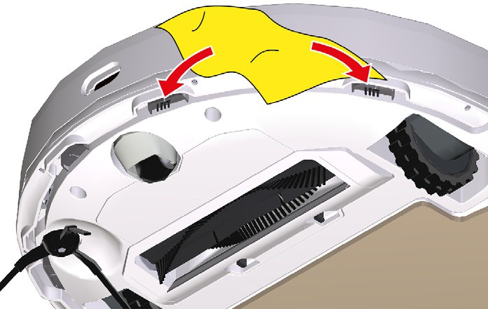

**W**

**Inhalt**

Allgemeine Hinweise 6

Sicherheitshinweise 6

Bestimmungsgemäße Verwendung 7

Umweltschutz 7

Zubehör und Ersatzteile 7

Lieferumfang 7

Gerätebeschreibung 7

Funktionsbeschreibung 8

Erstinbetriebnahme 8

Inbetriebnahme 9

Betrieb 10

Transport 12

Lagerung 12

Pflege und Wartung 12

Hilfe bei Störungen 14

Entsorgung 15

Garantie 15

Technische Daten 15

EU-Konformitätserklärung 16

# Allgemeine Hinweise

Lesen Sie vor der ersten Benutzung des Geräts diese Originalbetriebsanleitung und die beiliegenden Sicherheitshinwei-

se. Handeln Sie danach.

Bewahren Sie die Originalbetriebsanleitung für späte- ren Gebrauch oder für Nachbesitzer auf.

Einen QR-Code® zum Aufrufen der Online-Betriebsan- leitung finden Sie in:



Warenzeichen

QR-Code® ist ein eingetragenes Warenzeichen von DENSO WAVE INCORPORATED.

# Sicherheitshinweise

Gefahrenstufen

& ***GEFAHR***

* *Hinweis auf eine unmittelbar drohende Gefahr, die zu*

*schweren Körperverletzungen oder zum Tod führt.*

& ***WARNUNG***

* *Hinweis auf eine möglicherweise gefährliche Situati-*

*on, die zu schweren Körperverletzungen oder zum Tod führen kann.*

## & VORSICHT

* *Hinweis auf eine möglicherweise gefährliche Situati-*

*on, die zu leichten Verletzungen führen kann.*

## ACHTUNG

* *Hinweis auf eine möglicherweise gefährliche Situati- on, die zu Sachschäden führen kann.*

**Sicherheitshinweise Reinigungsroboter** Neben den Hinweisen in der Betriebsanleitung müssen die allgemeinen Sicherheits- und Unfallverhütungs-Vor- schriften des Gesetzgebers berücksichtigt werden.

Das Laserradar des Geräts entspricht der Norm IEC 60825-1:2014 für Laser der Klasse 1 Produktsi-

cherheit und erzeugt keine für den menschlichen Kör- per gefährliche Laserstrahlung.

& ***GEFAHR ●*** *Erstickungsgefahr. Halten Sie Ver- packungsfolien von Kindern fern.* ***●*** *Der Betrieb in ex- plosionsgefährdeten Bereichen ist untersagt.*

* *Betreiben Sie das Gerät nicht in Räumen, in denen die Luft brennbare Gase von Benzin, Heizöl, Farbver- dünner, Lösungsmittel, Petroleum oder Spiritus enthält (Explosionsgefahr).* ***●*** *Betreiben Sie das Gerät nicht in Räumen mit brennendem Feuer oder Glut in einem of- fenen Kamin ohne Aufsicht.* ***●*** *Betreiben Sie das Gerät nicht in Räumen mit brennenden Kerzen ohne Aufsicht.*

& ***WARNUNG ●*** *Personen mit verringerten phy- sischen, sensorischen oder geistigen Fähigkeiten oder*

*Mangel an Erfahrung und Wissen dürfen das Gerät nur benutzen, wenn sie korrekt beaufsichtigt werden oder wenn sie durch eine für ihre Sicherheit zuständige Per- son bezüglich der sicheren Anwendung des Geräts un- terwiesen wurden und wenn sie die daraus resultierenden Gefahren verstanden haben.* ***●*** *Kinder ab mindestens 8 Jahren dürfen das Gerät betreiben, wenn sie durch eine für ihre Sicherheit zuständige Per- son in der Anwendung unterwiesen wurden oder wenn sie korrekt beaufsichtigt werden und wenn sie die dar- aus resultierenden Gefahren verstanden haben.* ***●*** *Be- aufsichtigen Sie Kinder, um sicherzustellen, dass sie nicht mit dem Gerät spielen.* ***●*** *Kinder dürfen Reinigung und Anwenderwartung nur unter Aufsicht durchführen.*

* *Das Gerät enthält elektrische Bauteile, reinigen Sie*

*das Gerät nicht unter fließendem Wasser.* ***●*** *Schalten Sie das Gerät vor allen Pflege- und Wartungsarbeiten aus und ziehen Sie den Netzstecker.* ***●*** *Akkupack nicht öffnen. Lassen Sie Reparaturen nur von Fachpersonal ausführen.* ***●*** *Der Reinigungsroboter RCV 3 darf nur an der Ladevorrichtung einer Ladestation mit der Teile- nummer 9.773-007.0 geladen werden.*

& ***VORSICHT ●*** *Lassen Sie Reparaturarbeiten und Arbeiten an elektrischen Bauteilen nur vom autori- sierten Kundendienst durchführen.* ***●*** *Schalten Sie das*

*Gerät vor jeder Reinigung / Wartung aus und ziehen Sie den Netzstecker.* ***●*** *Verletzungsgefahr, wenn locker sit- zende Kleidung, Haare oder Schmuck von beweglichen Teilen des Geräts erfasst wird. Halten Sie Kleidung und Schmuck von beweglichen Teilen der Maschine fern. Binden Sie lange Haare zurück.* ***●*** *Verletzungsgefahr. Fassen Sie während des Betriebs auf keinen Fall mit Fingern oder Werkzeug in die sich drehende Bürsten- walze des Geräts.* ***●*** *Beachten Sie die Stolpergefahr durch den umherfahrenden Reinigungsroboter.* ***●*** *Un- fall- und Verletzungsgefahr. Beachten Sie bei Transport und Lagerung das Gewicht des Geräts, siehe Kapitel Technische Daten in der Betriebsanleitung.* ***●*** *Sicher- heitseinrichtungen dienen Ihrem Schutz. Verändern oder umgehen Sie niemals Sicherheitseinrichtungen.* ***ACHTUNG ●*** *Verwenden Sie zum Reinigen keine Scheuermittel, Glas- oder Allzweckreiniger.* ***●*** *Betrei-*

*ben Sie das Gerät nicht bei Temperaturen unter 0 °C.*

* + *Verwenden Sie das Gerät nur in Innenräumen.* ***●*** *Be- treiben Sie das Gerät nicht in Räumen, die mit einer Alarmanlage oder Bewegungsmelder gesichert sind.*
  + *Schützen Sie das Gerät vor extremer Witterung, Feuchtigkeit und Hitze.* ***●*** *Betreiben Sie das Gerät nur bei Temperaturen von 0°C bis +35 °C.* ***●*** *Beschädigung des Geräts. Stellen Sie sich nicht auf das Gerät und set- zen Sie keine Kinder, Gegenstände oder Haustiere da- rauf ab.* ***●*** *Gegenstände, z. B. auf Tischen oder kleinen Möbelstücken können durch Anstoßen des Geräts um- fallen.* ***●*** *Das Gerät kann sich in herunterhängenden Elektrokabeln, Tischdecken, Schnüren, usw. verfangen und dadurch Gegenstände umstoßen.* ***●*** *Heben Sie alle Kabel vom Boden auf, bevor Sie das Gerät benutzen, um zu verhindern, dass es sie beim Reinigen mit- schleift.* ***●*** *Heben Sie alle zerbrechlichen oder losen Ge- genstände vom Boden auf, wie z. B. Vasen, um zu verhindern, dass das Gerät daran stößt und Schäden verursacht.* ***●*** *Verwenden Sie das Gerät nicht in einem Bereich, der über dem Boden liegt, wie z. B. auf einem Sofa.* ***●*** *Sperren Sie alle Bereiche ab, in denen Absturz- gefahr für das Gerät besteht. Z. B. Treppenabgänge oder Galerien ohne Begrenzung.* ***●*** *Verwenden Sie das Gerät nicht auf Böden mit Flüssigkeiten oder klebrigen Substanzen.* ***●*** *Verwenden Sie das Gerät nicht zum Rei- nigen von hochflorigen Teppichen.* ***●*** *Beschädigung des Laserradars (LiDAR). Stellen Sie das Gerät nicht auf den Kopf (das Gehäuse des Laserradars (LiDAR) sollte niemals den Boden oder harte Oberflächen berühren).*
  + *Tragen Sie das Gerät nicht an der Abdeckung des La- serradars (LiDAR).* ***●*** *Nehmen Sie mit dem Gerät keine scharfen oder größeren Gegenstände auf, wie z. B. Scherben, Kieselsteine oder Spielzeugteile.* ***●*** *Sprühen Sie keine Flüssigkeiten in das Gerät und stellen Sie si- cher, dass der Staubbehälter trocken ist, bevor Sie ihn einsetzen.* ***●*** *Lagern Sie das Gerät voll aufgeladen und ausgeschaltet an einem kühlen und trockenen Ort.* ***Hinweis ●*** *Schwarze Teppiche können das Fahrver- halten negativ beeinflussen.*

**Sicherheitshinweise Ladestation** & ***GEFAHR ●*** *Schließen Sie das Gerät nur an Wechselstrom an. Die angegebene Spannung auf dem*

*Typenschild muss mit der Netzspannung übereinstim- men.* ***●*** *Aus Sicherheitsgründen empfehlen wir das Ge- rät grundsätzlich nur über einen Fehlerstromschutzschalter (maximal 30 mA) zu betrei- ben.* ***●*** *Fassen Sie Netzstecker und Steckdose niemals mit feuchten Händen an.*

& ***WARNUNG ●*** *Schließen Sie das Gerät nur an einem elektrischen Anschluss an, der von einer Elektro- Fachkraft gemäß IEC 60364-1 ausgeführt wurde.* ***●*** *Prü-*

*fen Sie die Übereinstimmung der Netzspannung mit der auf dem Typenschild des Ladegeräts angegebenen Spannung.* ***●*** *Das Gerät enthält elektrische Bauteile, rei- nigen Sie das Gerät nicht unter fließendem Wasser.*

* + *Kurzschlussgefahr. Halten Sie leitende Gegenstände (z. B. Schraubendreher oder Ähnliches) von den Lade- kontakten fern.* ***●*** *Kurzschlussgefahr. Reinigen Sie die Ladekontakte der Ladestation nur trocken.* ***●*** *Laden Sie das Gerät nur mit dem beiliegenden Originalladegerät oder einem von KÄRCHER zugelassenen Ladegerät.*
  + *Explosionsgefahr. Laden Sie keine nicht wiederauf- ladbaren Batterien.* ***●*** *Prüfen Sie das Netzkabel vor je- dem Betrieb auf Beschädigungen. Beschädigtes*

*digungen das Netzkabel gegen einen zugelassenen Er- satz aus. Geeigneten Ersatz erhalten Sie bei KÄRCHER oder einem unserer Servicepartner.* ***●*** *Be- trifft RCV 3 Geräte: Es darf nur der Reinigungsroboter Modell “RCV 3” aufladen werden.* ***●*** *Betrifft RCV 5 Ge- räte: Es darf nur der Reinigungsroboter Modell “RCV 5” aufgeladen werden.*

***ACHTUNG ●*** *Verwenden Sie die Ladestation nur in Innenräumen.* ***●*** *Stellen Sie die Ladestation nicht in der Nähe von Wärmequellen auf, z. B. Heizungen.* ***●*** *La- gern Sie die Ladestation nur in Innenräumen, an einem kühlen, trockenen Ort.* ***●*** *Laden Sie den Reinigungsro- boter mindestens einmal im Monat auf, um eine Tiefent- ladung des Akkus zu vermeiden.* ***●*** *Schalten Sie die Ladestation vor allen Pflege- und Wartungsarbeiten aus.*

# Bestimmungsgemäße Verwendung

Das Gerät besteht aus zwei Einheiten, einer Ladestati- on und einem akkubetriebenen Reinigungsroboter.

* Das Gerät ist zur vollautomatischen Reinigung von textilen und harten Bodenbelägen in Innenräumen vorgesehen. Es kann auf allen gängigen Bodenbe- lägen zur autonomen, kontinuierlichen Unterhalts- reinigung eingesetzt werden.
* Dieses Gerät wurde für den Gebrauch in Privat- haushalten entwickelt und ist nicht für den gewerbli- chen Einsatz vorgesehen.

# Umweltschutz

Die Verpackungsmaterialien sind recyclebar. Bit- te werfen Sie die Verpackungen nicht in den Hausmüll, sondern führen Sie diese einer Wie-

derverwertung zu.

Altgeräte enthalten wertvolle recyclebare Materialien, die einer Verwertung zugeführt werden sollten. Batte- rien und Akkupacks enthalten Stoffe, die nicht in die Umwelt gelangen dürfen. Bitte entsorgen Sie Altgeräte, Batterien und Akkupacks über geeignete Sammelsyste- me.

Beachten Sie die Empfehlungen des Gesetzgebers im Umgang mit Lithium-Ionen Akkus. Entsorgen Sie ver- brauchte und defekte Akkupacks entsprechend den gel- tenden Vorschriften.

Hinweise zu Inhaltsstoffen (REACH)

Aktuelle Informationen zu Inhaltsstoffen finden Sie un- ter: [*www.kaercher.de/REACH*](http://www.kaercher.de/REACH)

# Zubehör und Ersatzteile

Nur Original-Zubehör und Original-Ersatzteile verwen- den, sie bieten die Gewähr für einen sicheren und stö- rungsfreien Betrieb des Geräts.

Informationen über Zubehör und Ersatzteile finden Sie unter [*www.kaercher.com*.](http://www.kaercher.com/)

# Lieferumfang

Der Lieferumfang des Geräts ist auf der Verpackung ab- gebildet. Prüfen Sie beim Auspacken den Inhalt auf Vollständigkeit. Bei fehlendem Zubehör oder bei Trans- portschäden benachrichtigen Sie bitte Ihren Händler.

# Gerätebeschreibung

Abbildung A

Kollisionssensor Infrarot-Sensor

1

2

Lasersensor (LiDAR) Abdeckung oben Seitenbürste Lenkrolle

3

4

5

6

7

8

9

10

11

12

13

14

15

16

17

18

19

20

Akkufach Bürste Absturzsensor Wischtuch

Wischtuchhalterung Ladekontakte Bürstenabdeckung Ein- / Aus-Taste

“Zurück zur Ladestation”-Taste Reinigungswerkzeug

2-in-1 Staubbehälter mit Wassertank Staubbehälter

Ladestation Netzstecker

# Funktionsbeschreibung

Das Gerät besteht aus einer Ladestation und einem ak- kubetriebenen Reinigungsroboter.

Der mobile Reinigungsroboter bezieht seine Energie aus einem eingebauten Akku. Mit einer Akkuladung kann der Reinigungsroboter bis zu 120 Minuten reini- gen. Lässt die Akkuladung nach, kehrt er selbstständig in die Ladestation zurück, um sich aufzuladen.

Der Reinigungsroboter bewegt sich systematisch. Mit- hilfe des Lasersensors (LiDAR) scannt er den Raum und reinigt diesen schrittweise. Hindernissen, die min. die Höhe des LiDAR-Turms aufweisen, weicht er aus. Die flache Konstruktion des Reinigungsroboter macht es möglich, dass er auch unter Möbeln wie Bett, Sofa und Schrank reinigen kann.

Der Reinigungsroboter verfügt über Absturzsensoren die Treppen und Absätze erkennen und Abstürze ver- hindern können, sowie Kollisionssensoren, die Hinder- nisse erkennen und diesen ausweichen.

In der Ladestation wird der Akku des Reinigungsrobo- ters geladen.

Beginnt der Reinigungsroboter die Reinigungsarbeit von der Ladestation aus, kehrt er bei mangelnder Akku- ladung wieder zur Ladestation zurück.

Sobald der Ladeprozess beendet ist, verlässt der Reini- gungsroboter selbsttätig die Ladestation und setzt die Reinigungsarbeit fort. Wenn der Reinigungsroboter die Reinigungsarbeiten abgeschlossen hat, kehrt er zur Aufladung zur Ladestation zurück.

Statusanzeigen

|  |  |
| --- | --- |
| **LED-Anzeige** | **Status** |
| Leuchtet blau | Fährt autonom |
| Blinkt langsam blau | Autonome Fahrt pausiert |
| Blinkt schnell blau | WLAN-Verbindungsmodus |
| Blinkt langsam grün | Reinigungsroboter lädt |

|  |  |
| --- | --- |
| **LED-Anzeige** | **Status** |
| Leuchtet grün | Reinigungsroboter voll geladen bzw. erfolgreich verbunden |
| Blinkt langsam rot | Akku zu leer zum Starten |
| Blinkt schnell rot | Fehlerfall |
| **Funktionen** | |
| **Schlafmodus** | |

Der Reinigungsroboter wechselt nach 5 Minuten Inakti- vität automatisch in den Schlafmodus. Drücken Sie eine beliebige Taste, um ihn aufzuwecken.

* Der Reinigungsroboter wechselt nicht in den Schlaf- modus, wenn er auf der Ladestation steht.
* Der Reinigungsroboter schaltet sich automatisch aus, wenn er sich länger als 6 Stunden im Schlaf- modus befindet

Fehlermodus

Wenn der Reinigungsroboter während des Betriebs auf einen Fehler stößt, blinkt die Anzeige rot und es ertönt ein Signal.

Für eine Lösung, siehe Kapitel *Hilfe bei Störungen*. Wenn innerhalb von 5 Minuten keine Maßnahmen er- griffen werden, wechselt der Reinigungsroboter auto- matisch in den Schlafmodus.

“Nicht stören” Modus

Der "Nicht stören" Modus ist standardmäßig eingestellt. Im Modus "Nicht stören" nimmt der Reinigungsroboter eine abgebrochene Reinigung nicht wieder auf, führt keine geplanten Reinigungen durch und gibt keine akustischen Warnungen aus.

Der "Nicht stören" Modus kann in der App deaktiviert werden. Das Herunterladen der App ist im Kapitel *Rei-**nigungsroboter mit WLAN und App verbinden*beschrie- ben.

# Erstinbetriebnahme

Seitenbürste einbauen

Abbildung B

1. Den Reinigungsroboter umdrehen.

Hinweis

*Um eine Beschädigung zu vermeiden, den Roboter nicht auf dem Lasersensor (LiDAR) ablegen.*

1. Die Seitenbürste einsetzen.

Ladestation aufstellen

& ***WARNUNG***

*Der Reinigungsroboter RCV 3 darf nur an der Ladevor-*

*richtung einer Ladestation mit der Teilenummer 9.773-*

*007.0 geladen werden.*

* Den Standort so wählen, dass der Reinigungsrobo- ter die Ladestation problemlos erreichen kann.
* Links und rechts von der Ladestation einen Abstand von mindestens 0,5 m und vor der Ladestation ei- nen Abstand von mindestens 1,5 m sicherstellen.
* Der Standort darf keinem direktem Sonnenlicht aus- gesetzt sein.

1. Ladestation aufstellen.

Abbildung C

1. Gerätestecker Netzkabel in die Kabelaufnahme an der Seite der Ladestation stecken.

Abbildung D

1. Netzstecker einstecken.

**Reinigungsroboter mit der Ladestation verbinden**

Abbildung E

* 1. Den Reinigungsroboter vor der Ladestation auf den Boden stellen.
  2. Den Ein- / Ausschalter 3 Sekunden gedrückt halten. Der Reinigungsroboter schaltet sich ein.
  3. Sobald die Anzeige aufleuchtet den Reinigungsro- boter manuell auf die Ladestation stellen und sicher- stellen, dass die Ladekontakte einen guten Kontakt haben.

Nach der Erstinbetriebnahme fährt der Reinigungsrobo- ter automatisch in die Ladestation.

**Reinigungsroboter mit WLAN und App verbinden**

Der Reinigungsroboter lässt sich direkt über Tasten am Gerät steuern oder per App über ein WLAN-fähiges Mo- bilgerät. Um alle verfügbaren Funktionen nutzen zu können, wird empfohlen, den Reinigungsroboter über die Kärcher Home Robots App zu steuern.

Bevor Sie die App herunterladen stellen Sie folgendes sicher:

* + - Das Mobilgerät ist mit dem Internet verbunden.
    - Das 2,4 GHz-WLAN des Routers ist aktiviert.
    - Ausreichende WLAN-Abdeckung ist gewährleistet. Die Kärcher Home Robots App vom Apple App Store® oder vom Google Play™ Store herunterladen.



* + - Google Play™ und Android™ sind Marken oder ein- getragene Warenzeichen der Google Inc.
    - Apple® und App Store® sind Marken oder eingetra- gene Warenzeichen der Apple Inc.

Die Kärcher Home Robots App bietet unter anderem fol- gende Hauptfunktionen:

* + - Kartierung der Räume und mehrerer Etagen
    - Einstellung von Zeitplänen
    - Festlegung von No-Go Zonen und virtuellen Wän- den
    - Hinweise zu Fehlern oder Störungen und dem Rei- nigungsfortschritt
    - Einstellung von Reinigungspräferenzen (Saugmodi)
    - Einrichtung von Reinigungszonen
    - Aktivierung / Deaktivierung des "Nicht stören" Mo- dus
    - FAQ mit ausführlicher Störungshilfe
    - Kontaktdaten zu den KÄRCHER Service Centern **Reinigungsroboter mit Kärcher Home Robots App und WLAN verbinden**:

1. Die Kärcher Home Robots App vom Apple App Store oder vom Google Play Store herunterladen.
2. Die Kärcher Home Robots App öffnen.
3. Ein Konto erstellen (falls Sie noch nicht registriert sind).
4. Den gewünschten Reinigungsroboter hinzufügen.
5. Die Schritt für Schritt Anleitung der App befolgen.

# Inbetriebnahme

**2-in-1-Staubbehälter mit Wassertank einbauen**

Der 2-in-1-Staubbehälter mit Wassertank kann auf- grund der Qualitätskontrolle eine geringe Menge an Restwasser enthalten. Das ist normal.

Setzen Sie den 2-in-1-Staubbehälter mit Wassertank ein, wenn Sie sowohl trocken als auch feucht reinigen wollen.

Entfernen Sie zum trocken reinigen das Wischtuch und die Wischtuchhalterung, siehe Kapitel *Wischtuchhalte-**rung mit Wischtuch ausbauen*.

Abbildung F

1. Die Abdeckung oben öffnen.
2. Den 2-in-1-Staubbehälter mit Wassertank in Positi- on drücken, bis er hörbar einrastet.
3. Die Abdeckung oben schließen.

**2-in-1-Staubbehälter mit Wassertank ausbauen**

Abbildung G

1. Die Abdeckung oben öffnen.
2. Die Klemme drücken.
3. Den 2-in-1-Staubbehälter mit Wassertank entneh- men.

Wischtuchhalterung mit Wischtuch einbauen

1. Das Wischtuch an der Wischtuchhalterung befesti- gen.

Abbildung H

* 1. Das Wischtuch auf die Wischtuchhalterung drü- cken.
  2. Das Klettband andrücken.

1. Die Wischtuchhalterung einbauen.

Abbildung I

* 1. Die Klemmen zusammendrücken.
  2. Die Wischtuchhalterung waagerecht in den Rei- nigungsroboter schieben, bis sie hörbar einras- tet.

**Wischtuchhalterung mit Wischtuch ausbauen**

1. Eine beliebige Taste drücken. Der Reinigungsroboter stoppt.
2. Die Wischtuchhalterung ausbauen.

Abbildung J

* 1. Die Klemmen zusammendrücken.
  2. Die Wischtuchhalterung entnehmen.
  3. Das Wischtuch von der Wischtuchhalterung ab- ziehen.

**Staubbehälter einbauen** Setzen Sie den Staubbehälter ein, wenn Sie aus- schließlich trocken reinigen wollen.

Entfernen Sie zum trocken reinigen das Wischtuch und

die Wischtuchhalterung, siehe Kapitel *Wischtuchhalte-**rung mit Wischtuch ausbauen*.

Abbildung K

1. Die Abdeckung oben öffnen.
2. Den Staubbehälter in Position drücken, bis er hörbar einrastet.
3. Die Abdeckung oben schließen.

**Staubbehälter ausbauen**

Abbildung L

* 1. Die Abdeckung oben öffnen.
  2. Die Klemme drücken.
  3. Den Staubbehälter entnehmen.

**WLAN Verbindung zurücksetzen**

Wenn Sie zu einem neuen Router wechseln oder Ihr WLAN-Passwort ändern, müssen Sie die WLAN-Ver- bindung des Reinigungsroboters zurücksetzen.

Hinweis

*Es werden nur 2,4-GHz-WLAN-Netzwerke unterstützt.*

1. Den Reinigungsroboter einschalten, siehe Kapitel

*Reinigungsroboter einschalten*.

1. Die Ein- / Aus-Taste und die “Zurück zur Ladestati- on”-Taste gleichzeitig 7 Sekunden lang drücken, bis eine Stimme sagt: “Zurücksetzen der WLAN-Verbin- dung und Eintritt in den Netzwerkkonfigurationsmo- dus”.
2. Den Reinigungsroboter mit der Ladestation verbin- den, siehe Kapitel *Reinigungsroboter mit der Lade-**station verbinden*.

**Werkseinstellungen wiederherstellen**

1. Die “Zurück zur Ladestation”-Taste 5 Sekunden lang gedrückt halten, bis ein Signal ertönt.
2. Nochmals die “Zurück zur Ladestation”-Taste 5 Se- kunden lang gedrückt halten, bis ein Signal ertönt. Werkseinstellungen sind wiederhergestellt.

**Reinigungszonen einrichten**

Der Reinigungsroboter reinigt nur innerhalb des ausge- wählten Bereichs.

Reinigungszonen können nur mit der App eingerichtet werden. Das Herunterladen der App ist im Kapitel *Rei-**nigungsroboter mit WLAN und App verbinden*beschrie- ben.

* + Die Schritt für Schritt Anleitung der App befolgen.

**Virtuelle Wände einrichten**

Virtuelle Wände und Sperrbereiche verhindern, dass der Reinigungsroboter in Bereiche gelangt, die nicht ge- reinigt werden sollen.

Virtuelle Wände können nur mit der App eingerichtet werden. Das Herunterladen der App ist im Kapitel *Rei-**nigungsroboter mit WLAN und App verbinden*beschrie- ben.

* + Die Schritt für Schritt Anleitung der App befolgen.

**Kartierung aktivieren**

Der Reinigungsroboter startet von der Ladestation aus und aktualisiert seine Karte automatisch nach Ab- schluss einer Reinigungsaufgabe und nach dem Aufla- den.

Die Kartierung kann nur mit der App eingerichtet wer- den. Das Herunterladen der App ist im Kapitel *Reini-**gungsroboter mit WLAN und App verbinden*beschrieben.

Hinweis

*Damit die Karte nicht verloren geht, nach der ersten Kartierung einige Sekunden warten, bis die Karte ge- speichert ist.*

* + Die Schritt für Schritt Anleitung der App befolgen.

# Betrieb

## ACHTUNG

Schäden durch Feuchtigkeit

*Wischtuch mit Wischtuchhalterung vor dem Laden und bei Nichtgebrauch entfernen, siehe Kapitel* *Wischtuch-**halterung mit Wischtuch ausbauen**.*

*2-in-1-Staubbehälter mit Wassertank vor dem Laden und bei Nichtgebrauch entfernen, siehe Kapitel* *2-in-1-**Staubbehälter mit Wassertank ausbauen.*

*Teppiche durch virtuelle Wände schützen, siehe Kapitel* *Virtuelle Wände einrichten**.*

**Reinigungsroboter einschalten**

Hinweis

*Den Reinigungsroboter direkt auf die Ladestation stel- len, wenn er sich aufgrund eines zu niedrigen Ladezu- stands nicht einschalten lässt, siehe Kapitel* *Erstinbetriebnahme.*

1. Die Ein- / Aus-Taste gedrückt halten, wenn sich der Reinigungsroboter im Standby befindet und nicht auf der Ladestation steht.

Die Signalleuchte blinkt ca. 15 Sekunden, während der Reinigungsroboter hochfährt und leuchtet dann dauerhaft.

Der Reinigungsroboter gibt nach Abschluss des Hochfahrens ein akustisches Signal von sich.

1. Den Reinigungsroboter direkt auf die Ladestation stellen.
2. Die Ein- / Aus-Taste drücken.

Bei Erstinbetriebnahme startet der Reinigungsrobo- ter die Kartierung.

Im Betrieb startet der Reinigungsroboter die Reini- gung.

**Reinigungsmodi einstellen**

Reinigungsmodi können nur mit der App eingerichtet werden. Das Herunterladen der App ist im Kapitel *Rei-**nigungsroboter mit WLAN und App verbinden*beschrie- ben.

Folgende Reinigungsmodi stehen zur Verfügung:

* + Trockenreinigung
  + Kombireinigung
  + Nassreinigung

In den Reinigungsmodi kann jeweils die Saugleistung sowie die Wassermenge eingestellt werden.

Saugleistung:

* + Leise
  + Standard
  + Medium
  + Turbo

Wassermenge:

* + Niedrig
  + Medium
  + Hoch

**Reinigungsroboter ausschalten**

Hinweis

*Der Reinigungsroboter kann nicht ausgeschaltet wer- den, wenn er auf der Ladestation steht.*

Hinweis

*Vor längeren Arbeitsunterbrechungen den Reinigungs- roboter vollständig aufladen.*

## ACHTUNG

Schäden durch Feuchtigkeit

*Wischtuch mit Wischtuchhalterung entfernen, siehe Ka- pitel* *Wischtuchhalterung mit Wischtuch ausbauen.*

*2-in-1-Staubbehälter mit Wassertank entfernen, siehe Kapitel* *2-in-1-Staubbehälter mit Wassertank ausbauen.*

1. Die Ein- / Aus-Taste gedrückt halten, wenn sich der Reinigungsroboter im Standby befindet und nicht auf der Ladestation steht.

Der Reinigungsroboter schaltet sich aus.

Reinigung unterbrechen

1. Eine beliebige Taste während der Reinigung drü- cken.

Der Reinigungsroboter stoppt.

1. Die Ein- / Aus-Taste drücken. Die Reinigung wird fortgesetzt.
2. Die “Zurück zur Ladestation”-Taste drücken. Die Reinigung wird abgebrochen und der Reini- gungsroboter kehrt in die Ladestation zurück.

**Reinigungsroboter manuell zum Aufladen schicken**

1. Falls der Reinigungsroboter fährt, eine beliebige Taste drücken.

Der Reinigungsroboter stoppt.

1. Die “Zurück zur Ladestation”-Taste drücken.

Der Reinigungsroboter fährt zum Aufladen in die La- destation.

Der Reinigungsroboter kehrt automatisch zum Aufladen in die Ladestation zurück, wenn er eine Reinigungsauf- gabe abgeschlossen hat, oder wenn er während eines Reinigungsvorgangs zu wenig Energie hat.

Trocken wischen

1. Ggf. den Staubbehälter leeren, siehe Kapitel *2-in-1-**Staubbehälter mit Wassertank leeren*.
2. Das trockene Wischtuch in die Wischtuchhalterung einsetzen, siehe Kapitel *Wischtuchhalterung mit**Wischtuch einbauen*.
3. Die Ein- / Aus-Taste drücken.

Der Reinigungsroboter startet die Reinigung.

Nass wischen

Hinweis

*Nach dem Leeren des Wassertanks können Tropfen in den Schläuchen verbleiben. Wird der Reinigungsrobo- ter mit leerem Wassertank gestartet, können diese Tropfen ausgetragen werden.*

## ACHTUNG

Schäden am 2-in1-Staubbehälter durch Korrosion und chemische Inhaltsstoffe

*Keine Reinigungs- oder Desinfektionsmittel oder ande- re Reinigungsprodukte in den 2-in1-Staubbehälter fül- len.*

*Kein heißes Wasser in den 2-in1-Staubbehälter füllen. Den 2-in1-Staubbehälter nicht ins Wasser tauchen.*

1. Eine beliebige Taste drücken. Der Reinigungsroboter stoppt.
2. Den 2-in-1-Staubbehälter mit Wassertank ausbau- en.

Abbildung G

* 1. Die Abdeckung oben aufklappen.
  2. Die Klemme drücken.
  3. Den 2-in-1-Staubbehälter mit Wassertank ent- nehmen.

1. Wasser nachfüllen.

Abbildung M

* 1. Die Gummilasche hochziehen.
  2. Wasser einfüllen.
  3. Die Gummilasche nach unten drücken.

1. Den 2-in-1-Staubbehälter mit Wassertank einbauen.

Abbildung F

1. Den 2-in-1-Staubbehälter mit Wassertank in Po- sition drücken, bis er hörbar einrastet.
2. Die Abdeckung oben zuklappen.
3. Wischtuch unter fließendem Wasser anfeuchten und auswringen, um überschüssiges Wasser zu entfernen.
4. Das Wischtuch einbauen, siehe Kapitel *Wischtuch-**halterung mit Wischtuch ausbauen*.
5. Die Ein- / Aus-Taste drücken.

Der Reinigungsroboter startet die Reinigung.

Wasser nachfüllen

1. Eine beliebige Taste drücken. Der Reinigungsroboter stoppt.
2. Den 2-in-1-Staubbehälter mit Wassertank ausbau- en.

Abbildung G

* 1. Die Abdeckung oben aufklappen.
  2. Die Klemme drücken.
  3. Den 2-in-1-Staubbehälter mit Wassertank ent- nehmen.

1. Wasser nachfüllen.

Abbildung M

* 1. Die Gummilasche hochziehen.
  2. Wasser einfüllen.
  3. Die Gummilasche nach unten drücken.

1. Den 2-in-1-Staubbehälter mit Wassertank einbauen.

Abbildung F

* 1. Den 2-in-1-Staubbehälter mit Wassertank in Po- sition drücken, bis er hörbar einrastet.
  2. Die Abdeckung oben zuklappen.

1. Die Ein- / Aus-Taste drücken. Die Reinigung wird fortgesetzt.

2-in-1-Staubbehälter mit Wassertank leeren

1. Eine beliebige Taste drücken. Der Reinigungsroboter stoppt.
2. Den 2-in-1-Staubbehälter mit Wassertank ausbau- en.

Abbildung G

* 1. Die Abdeckung oben aufklappen.
  2. Die Klemme drücken.
  3. Den 2-in-1-Staubbehälter mit Wassertank ent- nehmen.

1. Den 2-in-1-Staubbehälter mit Wassertank leeren.

Abbildung N

* 1. Die Filterklappe öffnen.
  2. Die Filterklappe abnehmen.
  3. Den 2-in-1-Staubbehälter mit Wassertank leeren.
  4. Die Filterklappe einsetzen.
  5. Die Filterklappe schließen.

1. Den 2-in-1-Staubbehälter mit Wassertank einbauen.

Abbildung F

* 1. Den 2-in-1-Staubbehälter mit Wassertank in Po- sition drücken, bis er hörbar einrastet.
  2. Die Abdeckung oben zuklappen.

1. Die Ein- / Aus-Taste drücken. Die Reinigung wird fortgesetzt.

Staubbehälter leeren

1. Eine beliebige Taste drücken. Der Reinigungsroboter stoppt.
2. Den Staubbehälter ausbauen.

Abbildung L

* 1. Die Abdeckung oben aufklappen.
  2. Die Klemme drücken.
  3. Den Staubbehälter entnehmen.

1. Den Staubbehälter leeren.

Abbildung O

* 1. Die Klappe nach unten klappen.
  2. Den Staubbehälter leeren.
  3. Die Klappe nach oben klappen, bis sie hörbar einrastet.

1. Den Staubbehälter einbauen.

Abbildung K

* 1. Den Staubbehälter in Position drücken, bis er hörbar einrastet.
  2. Die Abdeckung oben zuklappen.

1. Die Ein- / Aus-Taste drücken. Die Reinigung wird fortgesetzt.

**Wischtuch reinigen** Das Wischtuch kann während eines Reinigungsvor- gangs gereinigt werden.

1. Eine beliebige Taste drücken.

Der Reinigungsroboter stoppt.

1. Die Wischtuchhalterung ausbauen.

Abbildung J

* 1. Die Klemmen zusammendrücken.
  2. Die Wischtuchhalterung entnehmen.
  3. Das Wischtuch von der Wischtuchhalterung ab- ziehen.

1. Das Wischtuch reinigen.
2. Das Wischtuch einbauen, siehe Kapitel *Wischtuch-**halterung mit Wischtuch einbauen*.
3. Die Ein- / Aus-Taste drücken. Die Reinigung wird fortgesetzt.

# Transport

Das Gerät möglichst nur in der Originalverpackung transportieren bzw. zurücksenden. Sollte die Original- verpackung nicht verfügbar sein, kontaktieren Sie bitte unseren Service.

**Sicherheitshinweise zum Transport** Der Lithium-Ionen-Akku unterliegt den Anforderungen des Gefahrgutrechts.

Ein unbeschädigter und funktionsfähiger Akku kann

vom Benutzer ohne weitere Auflagen im öffentlichen Verkehrsraum transportiert werden.

Beachten Sie beim Versand durch Dritte (Transportun- ternehmen) die besonderen Anforderungen an Verpa- ckung und Kennzeichnung.

Beachten Sie die nationalen Vorschriften.

# Lagerung

## ACHTUNG

Schäden am Reinigungsroboter durch falsche La- gerung

*Lagern Sie den Reinigungsroboter nicht auf dem Kopf. Das Gehäuse des Laserradars (LiDAR) sollte nie in Kontakt mit dem Boden oder Gegenständen kommen. Legen Sie keine Gegenstände auf den Reinigungsrobo- ter.*

*Lagern Sie den Reinigungsroboter voll aufgeladen und ausgeschaltet an einem kühlen und trockenen Ort.*

Hinweis

*Um ein Tiefentladen des Akkus zu vermeiden, den Rei- nigungsroboter spätestens nach 5 Monaten erneut voll aufladen.*

1. Den Reinigungsroboter reinigen, siehe Kapitel *Rei-**nigen*.
2. Den Reinigungsroboter vollständig laden, siehe Ka- pitel *Reinigungsroboter manuell zum Aufladen schi-**cken*.
3. Das Ladegerät an der Netzsteckdose und der Stati- on ausstecken.
4. Den Reinigungsroboter ausschalten, siehe Kapitel

*Reinigungsroboter ausschalten*.

1. Den Reinigungsroboter an einem kühlen und tro- ckenen Ort lagern.

**Pflege und Wartung**

Reinigen

2-in-1-Staubbehälter reinigen

1. Eine beliebige Taste drücken. Der Reinigungsroboter stoppt.
2. Den 2-in-1-Staubbehälter ausbauen.

Abbildung G

* 1. Die Abdeckung oben aufklappen.
  2. Die Klemme drücken.
  3. Den 2-in-1-Staubbehälter entnehmen.

1. Den 2-in-1-Staubbehälter mit Wassertank reinigen.

Abbildung P

* 1. Die Filterklappe öffnen.
  2. Die Filterklappe abnehmen.
  3. Den 2-in-1-Staubbehälter mit Wassertank leeren.
  4. Den 2-in-1-Staubbehälter mit Wassertank reini- gen.
  5. Die Filterklappe einsetzen.
  6. Die Filterklappe schließen.

1. Den 2-in-1-Staubbehälter einbauen.

Abbildung F

* 1. Den 2-in-1-Staubbehälter in Position drücken, bis er hörbar einrastet.
  2. Die Abdeckung oben zuklappen.

1. Die Ein- / Aus-Taste drücken. Die Reinigung wird fortgesetzt.

Staubbehälter reinigen

1. Eine beliebige Taste drücken. Der Reinigungsroboter stoppt.
2. Den Staubbehälter ausbauen.

Abbildung L

* 1. Die Abdeckung oben aufklappen.
  2. Die Klemme drücken.
  3. Den Staubbehälter entnehmen.

1. Den Staubbehälter reinigen.

Abbildung Q

* 1. Die Klappe nach unten klappen.
  2. Den Staubbehälter leeren.
  3. Die Filterklappe öffnen.
  4. Die Filterklappe abnehmen.
  5. Den Staubbehälter reinigen.
  6. Die Filterklappe einsetzen.
  7. Die Filterklappe schließen.
  8. Die Klappe nach oben klappen, bis sie hörbar einrastet.

1. Den Staubbehälter einbauen.

Abbildung K

* 1. Den Staubbehälter in Position drücken, bis er hörbar einrastet.
  2. Die Abdeckung oben zuklappen.

1. Die Ein- / Aus-Taste drücken. Die Reinigung wird fortgesetzt.

**Filter reinigen**

Wir empfehlen den Filter regelmäßig zu reinigen. So wird verhindert, dass er verstopft.

1. Eine beliebige Taste drücken. Der Reinigungsroboter stoppt.
2. Den 2-in-1-Staubbehälter mit Wassertank bzw. den Staubbehälter ausbauen, siehe Kapitel *2-in-1-**Staubbehälter mit Wassertank ausbauen*bzw. *Staubbehälter ausbauen*.
3. Den Filter ausbauen.

Abbildung R

* 1. Die Filterklappe öffnen.
  2. Die Filterklappe abnehmen.
  3. Den 2-in-1-Staubbehälter mit Wassertank bzw. den Staubbehälter leeren.

1. Den Filter unter fließendem Wasser mit dem mitge- liefertem Reinigungswerkzeug reinigen.
2. Den Filter vollständig trocknen lassen.
3. Den Filter einbauen.

Abbildung S

* 1. Den Filter einsetzen.
  2. Die Filterklappe einsetzen.
  3. Die Filterklappe schließen.

1. Den 2-in-1-Staubbehälter mit Wassertank bzw. den Staubbehälter einbauen, siehe Kapitel *2-in-1-Staub-**behälter mit Wassertank einbauen*bzw. *Staubbehäl-**ter einbauen*.
2. Die Ein- / Aus-Taste drücken. Die Reinigung wird fortgesetzt.

**Bürste reinigen**

1. Die Bürste ausbauen.

Abbildung T

* 1. Die Klemmen zusammendrücken.
  2. Die Bürstenabdeckung entfernen.
  3. Die Bürste entfernen.
  4. Das Bürstenlager entfernen.

1. Die Bürste und die Bürstenlager mit dem mitgelie- fertem Reinigungswerkzeug reinigen.
2. Die Bürste einbauen.

Abbildung U

* 1. Das Bürstenlager aufstecken.
  2. Die Bürste einsetzen.
  3. Die Bürstenabdeckung aufsetzen und herunter- drücken, bis sie hörbar einrastet.

**Seitenbürste reinigen**

1. Die Seitenbürste ausbauen.

Abbildung V

1. Die Seitenbürste reinigen.
2. Die Seitenbürste einbauen.

Abbildung B

**Absturzsensoren reinigen**

Die Absturzsensoren monatlich reinigen.

Abbildung W

1. Die Absturzsensoren mit einen weichen Tuch abwi- schen.

*Staubbehälter mit Wassertank ausbauen*bzw.

*Staubbehälter ausbauen*.

1. Den Filter ausbauen.

Abbildung R

* 1. Die Filterklappe öffnen.
  2. Die Filterklappe abnehmen.
  3. Den Filter entnehmen.

1. Neuen Filter einbauen.

Abbildung S

* 1. Den Filter einsetzen.
  2. Die Filterklappe einsetzen.
  3. Die Filterklappe schließen.

1. Den 2-in-1-Staubbehälter mit Wassertank bzw. den Staubbehälter einbauen, siehe Kapitel *2-in-1-Staub-**behälter mit Wassertank einbauen*bzw. *Staubbehäl-**ter einbauen*.
2. Die Ein- / Aus-Taste drücken. Die Reinigung wird fortgesetzt.

**Bürste ersetzen**

Wir empfehlen die Bürste nach 6 bis 12 Monaten zu er- setzen.

1. Die Bürste ausbauen.

Abbildung T

* 1. Die Klemmen zusammendrücken.
  2. Die Bürstenabdeckung entfernen.
  3. Die Bürste entfernen.
  4. Das Bürstenlager entfernen.

1. Neue Bürste einbauen.

Abbildung U

* 1. Das Bürstenlager aufstecken.
  2. Die Bürste einsetzen.
  3. Die Bürstenabdeckung aufsetzen und herunter- drücken, bis sie hörbar einrastet.

**Seitenbürste ersetzen**

Wir empfehlen die Seitenbürste nach 3 bis 6 Monaten zu ersetzen.

Hinweis

*Um eine Beschädigung zu vermeiden, den Roboter nicht auf dem Lasersensor (LiDAR) ablegen.*

1. Den Reinigungsroboter umdrehen.
2. Die Seitenbürste ausbauen.

Abbildung V

1. Neue Seitenbürste einbauen.

Abbildung B

**Akku ersetzen**

Der Akku hat das Ende seiner Lebenszeit erreicht, wenn der Reinigungsroboter ständig nach kurzem Rei- nigungseinsatz zum Laden in die Station fährt.

1. Den Reinigungsroboter ausschalten, siehe Kapitel

*Reinigungsroboter ausschalten*.

1. Den Reinigungsroboter an den Kundendienst schi- cken. Die Vorschriften zum Versand von Lithium-Io- nen-Akkus beachten, siehe Kapitel *Transport*.

**Filter ersetzen**

**Ersetzen**

Wir empfehlen den Filter nach 3 bis 6 Monaten zu erset- zen.

* 1. Eine beliebige Taste drücken. Der Reinigungsroboter stoppt.
  2. Den 2-in-1-Staubbehälter mit Wassertank bzw. den Staubbehälter ausbauen, siehe Kapitel *2-in-1-*

# Hilfe bei Störungen

Störungen haben oft einfache Ursachen, die Sie mit Hil- fe der folgenden Übersicht selbst beheben können. Im Zweifelsfall oder bei hier nicht genannten Störungen

wenden Sie sich bitte an den autorisierten Kunden- dienst.

|  |  |  |
| --- | --- | --- |
| **Fehler** | **Ursache** | **Behebung** |
| **Akku lädt nicht** | Ladekontakte verschmutzt. | 1. Ladekontakte sowohl an der Ladestation als auch am Reinigungsroboter mit einem trockenen Tuch abwischen. |
| Umgebungstemperatur unter 0 °C oder über 35 °C. | 1. Reinigungsroboter bei Temperaturen über 0 °C und unter 35 °C verwenden. |
| **Der Reinigungsroboter kehrt nicht in die Lade- station zurück** | Akku ist entladen. | 1. Den Reinigungsroboter manuell auf die La- destation setzen und vollständig aufladen lassen. |
| Der Reinigungsroboter ist zu weit von der Ladestation entfernt. | 1. Den Reinigungsroboter näher an die Lade- station bringen. 2. Den Reinigungsroboter manuell auf die La- destation setzen. |
| Zu wenig Platz um die Ladestation. | 1. Sicherstellen, dass um die Ladestation he- rum ausreichend Platz ist, siehe Kapitel *Ladestation aufstellen*. |
| Um die Ladestation herum befinden sich zu viele Hindernisse. | 1. Die Ladestation in einem offeneren Be- reich aufstellen, siehe Kapitel *Ladestation**aufstellen*. |
| Der Reinigungsroboter bildet seine Um- gebung neu ab, wenn er über eine grö- ßere Entfernung bewegt wurde. | 1. Den Reinigungsroboter manuell auf die La- destation setzen. |
| Der Reinigungsroboter wurde nicht aus der Ladestation gestartet. In diesem Fall kehrt er nur an den Ort zurück von dem aus er gestartet wurde. | 1. Den Reinigungsroboter manuell auf die La- destation setzen. |
| **Der Reinigungsroboter erzeugt ungewöhnliche Geräusche** | Ein Fremdkörper könnte sich in der Bürs- te, der Seitenbürste oder in einem Rad verfangen haben. | 1. Den Reinigungsroboter ausschalten. 2. Den Fremdkörper entfernen. |
| **Der Reinigungsroboter setzt die Reinigung nicht fort** | Der Reinigungsroboter befindet sich im Modus “Nicht stören”. | 1. Sicherstellen, dass sich der Reinigungsro- boter nicht im Modus “Nicht stören” befin- det. |
| Der Reinigungsroboter wird manuell auf- geladen oder wurde in die Ladestation gestellt. | 1. Warten bis der Reinigungsroboter vollstän- dig geladen ist. |
| **Der Reinigungsroboter reinigt nicht effizient oder hinterlässt Staub** | Der 2-in-1-Staubbehälter mit Wassertank bzw. der Staubbehälter ist voll. | 1. Den 2-in-1-Staubbehälter mit Wassertank bzw. den Staubbehälter leeren, siehe Kapi- tel *2-in-1-Staubbehälter mit Wassertank**leeren*bzw. *Staubbehälter leeren* |
| Der Filter ist verstopft. | 1. Filter reinigen, siehe Kapitel *Filter reinigen* |
| Ein Fremdkörper hat sich in der Bürste verfangen | 1. Bürste reinigen, siehe Kapitel *Bürste reini-**gen*. 2. Seitenbürste reinigen, siehe Kapitel *Sei-**tenbürste reinigen*. |
| **Der Reinigungsroboter kann keine Verbindung zum WLAN herstellen / Der Reinigungsroboter geht offline** | Der Reinigungsroboter ist nicht mit dem Netzwerk verbunden oder nicht in Reich- weite des WLAN-Signals. | 1. Sicherstellen, dass der Reinigungsroboter mit dem Netzwerk verbunden ist und sich in Reichweite des WLAN-Signals befindet. 2. Sicherstellen, dass das WLAN-Passwort richtig ist. 3. Das WLAN zurücksetzen und erneut ver- binden (5-GHz-WLAN Netzwerke werden nicht unterstützt). |
| Das WLAN-Signal ist zu schwach. | 1. Sicherstellen, dass sich der Reinigungsro- boter in Reichweite des WLAN-Signals be- findet. |

|  |  |  |  |
| --- | --- | --- | --- |
| **Fehler** | **Ursache** | | **Behebung** |
| **Der Reinigungsroboter startet nicht** | Umgebungstemperatur liegt unter 0 °C oder über 35 °C. | | 1. Reinigungsroboter bei Temperaturen über 0 °C und unter 35 °C verwenden. |
| Ladezustand ist zu gering. | | 1. Reinigungsroboter laden. |
| Laser-Distanzsensor (LiDAR) ist blo- ckiert. | | 1. Den Laserdistanzsensor mit einem trocke- nen Tuch reinigen. 2. Hindernisse, die den Laserdistanzsensor blockieren, entfernen. 3. Den Reinigungsroboter an einen anderen Standort bringen und starten. |
| Kollisionssensor ist verschmutzt oder zu Nahe an der virtuellen Wand. | | 1. Fremdkörper durch vorsichtiges Klopfen auf den Kollisionssensor entfernen. 2. Den Reinigungsroboter an einen anderen Standort bringen und starten. |
| Absturzsensoren sind verschmutzt. | | 1. Die Absturzsensoren mit einem trockenen Tuch reinigen. |
| 2-in1-Staubbehälter mit Wassertank bzw. Staubbehälter ist nicht oder unkorrekt eingebaut. | | 1. Sicherstellen, dass der 2-in1-Staubbehäl- ter mit Wassertank bzw. der Staubbehälter eingebaut und korrekt eingerastet ist, siehe Kapitel *2-in-1-Staubbehälter mit Wasser-**tank einbauen*bzw. *Staubbehälter einbau-**en* |
| Filter nicht oder unkorrekt eingebaut. | | 1. Sicherstellen, dass der Filter korrekt einge- baut ist. |
| Filter verschmutzt. | | 1. Filter reinigen, siehe Kapitel *Filter reinigen*. 2. Wenn der Fehler bestehen bleibt, den Fil- ter austauschen, siehe Kapitel *Filter erset-**zen*. |
| Wischtuch oder Wischtuchhalterung nicht oder unkorrekt eingebaut. | | 1. Sicherstellen, dass Wischtuchhalterung und Wischtuch korrekt eingebaut sind, sie- he Kapitel *Wischtuchhalterung mit Wisch-**tuch einbauen*. |
| Der Reinigungsroboter ist eingeklemmt oder sitzt fest. | | 1. Hindernisse entfernen. |
| Der Reinigungsroboter oder eines seiner Räder hat keinen Bodenkontakt. | | 1. Den Reinigungsroboter auf eine ebene Fläche setzen. |
| **Entsorgung** | |  | |

|  |  |  |
| --- | --- | --- |
|  | **WARNING** | |
| Dieses Gerät beinhaltet Lithium-Ionen-Ak- kus. Die Entfernung und sachgerechte Ent- sorgung der Lithium-Ionen-Akkus muss gemäß nationalen und bundesstaatlichen Vorschriften erfolgen. | |  |
| **Garantie** | | |

|  |  |  |
| --- | --- | --- |
| Nennspannung Akku | V | 14,8 |
| Akkupacktyp |  | Li-ION |
| Nennspannung Ladegerät | V | 100-240 |
| Nennstrom Ladegerät | A | 0,6 |
| Akkukapazität | mAh | 3000 |
| Nennkapazität Akku | mAh | 3200 |

In jedem Land gelten die von unserer zuständigen Ver- triebsgesellschaft herausgegebenen Garantiebedin- gungen. Etwaige Störungen an Ihrem Gerät beseitigen wir innerhalb der Garantiefrist kostenlos, sofern ein Ma- terial- oder Herstellungsfehler die Ursache sein sollte. Im Garantiefall wenden Sie sich bitte mit Kaufbeleg an Ihren Händler oder die nächste autorisierte Kunden- dienststelle.

Betriebszeit bei voller Akkuladung min 120

im Normalbetrieb

Drahtlose Verbindungen

Frequenz

MHz

Max. Signalstärke, WLAN

IEEE 802.11b/

g/n 2,4 GHz

2400-

2483,5

dBm <20

Trockenschmutz

Flüssigkeit

ml

ml

300

170

**Füllmenge Staubbehälter**

**Füllmengen 2-in-1-Staubbehälter mit Wassertank**

(Adresse siehe Rückseite)

**Technische Daten**

Nennleistung W 33

**Elektrischer Anschluss**

Trockenschmutz ml 500

|  |  |  |
| --- | --- | --- |
| **Maße und Gewichte Reinigungsroboter** | | |
| Gewicht | kg | 3,7 |
| Länge x Breite x Höhe | mm | 350 x |
|  |  | 350 x 94 |
| **Maße und Gewichte Ladestation** |  |  |
| Gewicht | kg | 0,6 |
| Länge x Breite x Höhe | mm | 80 x 150  x 102 |

Technische Änderungen vorbehalten.